Agregar un dron nuevo a DroneScript
Tutorial paso a paso, de principio a fin: primero un dron virtual para aprender cómo funciona un modelo, y después tu propio dron por Wi-Fi.
Requisitos
La idea: un modelo de dron
Parte 1. Probar con el dron virtual
Paso 1. Guarda la plantilla
Paso 2. Impórtala
Paso 3. Conéctalo
Paso 4. Vuela una misión
Paso 5. Míralo en Python
El archivo completo de la plantilla
Parte 2. Tu propio dron por Wi-Fi
Paso 1. Averigua cómo habla tu dron
Paso 2. Adapta la plantilla
Paso 3. Impórtala
Paso 4. Conéctate
Paso 5. El primer vuelo, con cuidado
Paso 6. Hacer cambios
El archivo completo del dron por Wi-Fi
Si tu dron habla distinto
Problemas comunes

Estas funciones están en la versión de prueba 1.5. DroneScript Edu 2.0 ya no las incluye: pasan a DroneScript, el editor de código, que está en desarrollo.

Requisitos
- DroneScript 1.5 o más nuevo. En la ventana Seleccionar dron tiene que aparecer la tarjeta + Importar modelo de dron. Si no está, actualiza con el botón de versión de la barra superior o descarga la última versión de la página de descargas.
- El manual o SDK de tu dron: qué órdenes acepta y por dónde (Wi-Fi, USB, Bluetooth). Sin eso no hay forma de saber qué mandarle.
- Un editor de texto: el Bloc de notas sirve; mejor Visual Studio Code o Thonny, que colorean el código.
- Para la Parte 1 no hace falta ningún dron: es un dron virtual que escribe en la consola lo que haría.

La idea: un modelo de dron
DroneScript ya se encarga de los bloques, los límites del panel (altura, velocidad, hover), las teclas de seguridad y el aterrizaje automático. Un modelo es un archivo .py que sólo traduce órdenes simples (despegar, avanzar 50 cm, girar 90°) al idioma de tu dron. Tiene dos partes:
Parte | Qué es
MODELO = {...} | id (minúsculas, números y _), nombre que se ve en la lista, clase que lo maneja, y autor, version y descripcion. DroneScript lo lee sin ejecutar el archivo.
class MiDron(BaseDriver) | La clase que habla con el dron. Hereda de BaseDriver e implementa sus métodos.

Métodos que el modelo tiene que definir (sin ellos, la app no lo importa):
Método | Qué hace
connect() / close() | Abrir y cerrar la conexión. Si el dron no responde, lanzar DroneError("qué revisar").
telemetry() | Devolver {"bat", "h", "tof", "pitch", "roll", "yaw", "fresh"} (%, cm, grados). Lo que no tenga, None. Se llama 4 veces por segundo.
takeoff() / land() | Despegar y aterrizar, esperando a que termine.
move(direction, cm) | direction: forward, back, left, right, up o down. DroneScript ya parte las distancias según min_move y max_move.
rotate(degrees) | Grados positivos: sentido horario.
set_speed(cm_s) | Fijar la velocidad y devolver la que se aplicó.
emergency() | Apagar los motores ya. Se llama desde otro hilo: tiene que ser inmediato.
safe_land() | Interrumpir lo que esté haciendo y aterrizar. Devuelve True si se confirmó.

Lo que el dron tiene se declara con atributos: has_camera, has_led, has_buzzer, has_front, has_color, has_gimbal, supports_flip. Los bloques de lo que no tenga se marcan «no soportado» y se saltan. Opcionales: camera_on, take_photo, set_led, beep, flip, set_gimbal.
Dos reglas importantes. Para esperar, usa self.sleep(segundos) o revisa self.check_abort() en tus bucles: así Detener, Land y Emergency cortan la espera. Y toda espera de una respuesta tiene que tener un tiempo límite: si el dron no contesta, se lanza un error en vez de quedarse colgado.
Puedes usar las librerías de Python (socket, struct, threading, json…) y las que trae DroneScript: numpy, cv2 (OpenCV), av (vídeo) y serial (puerto serie).

Parte 1. Probar con el dron virtual
Antes de tocar un dron de verdad conviene ver el recorrido completo con la plantilla, que funciona tal como está: se importa, se conecta y vuela misiones, pero sólo escribe en la consola lo que haría.

Paso 1. Guarda la plantilla
- Abre DroneScript y pulsa Seleccionar dron en la barra superior (si ya hay un dron elegido, el botón muestra su nombre).
- Baja hasta la tarjeta + Importar modelo de dron y pulsa Guardar plantilla.
- La app la guarda en Documentos\DroneScript\plantilla_modelo_dron.py y te dice dónde quedó.
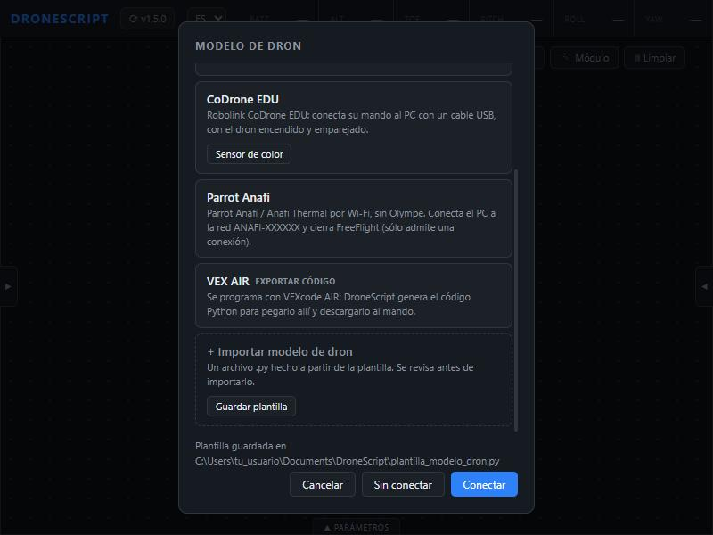
La tarjeta + Importar modelo de dron, con el aviso de dónde se guardó la plantilla.
También puedes descargarla desde este tutorial (está al final de esta parte).

Paso 2. Impórtala
- En la misma tarjeta pulsa + Importar modelo de dron y elige el archivo plantilla_modelo_dron.py.
- La app lo revisa sin ejecutarlo y te muestra nombre, id, autor, las librerías que usa y su huella SHA-256.
- Si le falta un método obligatorio o hay un error de escritura, aquí te dice cuál (mira Problemas comunes al final).
- Pulsa Importar.
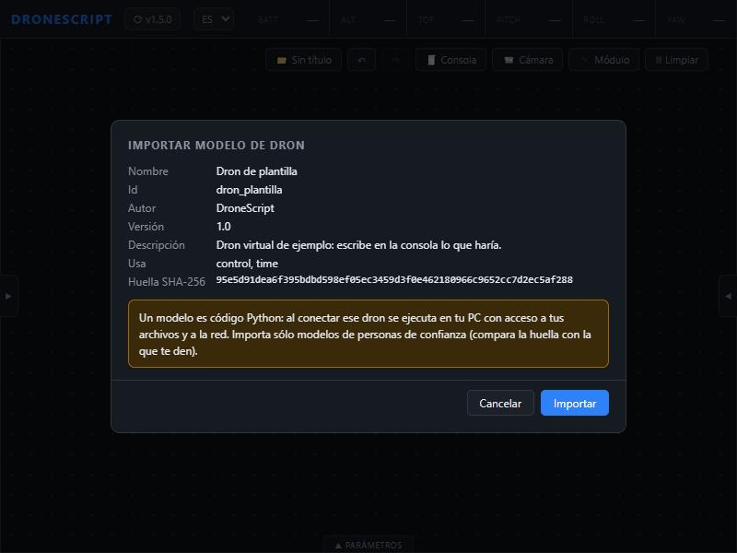
La revisión antes de importar: datos del MODELO, librerías y huella SHA-256.
La huella identifica el archivo exacto: si alguien cambia una sola letra, la huella cambia. Si te pasan un modelo, pide la huella a quien lo hizo y compárala con la que muestra la app.

Paso 3. Conéctalo
El modelo aparece en la lista como Dron de plantilla · IMPORTADO. Elígelo y pulsa Conectar: es la primera vez que se ejecuta su código (su método connect). Con Quitar lo sacas de la lista; el archivo va a la papelera, no se borra.
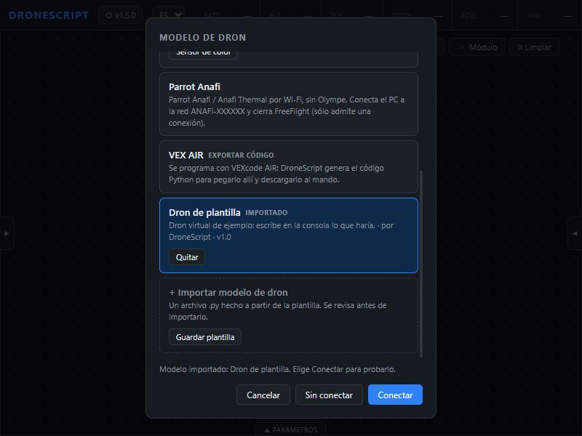
El modelo importado en la lista de drones, listo para conectar.

Paso 4. Vuela una misión
Arma un programa corto con los bloques de siempre: takeoff, fly forward 50, rotate CW 90, land. Añade también un bloque LED: como la plantilla tiene has_led = False, el bloque aparece como no soportado y la misión lo salta con un aviso.
Pulsa Ejecutar. En la consola aparece lo que escribe el modelo con self.log(...), como «(plantilla) despegando…», y arriba la telemetría que devuelve telemetry().
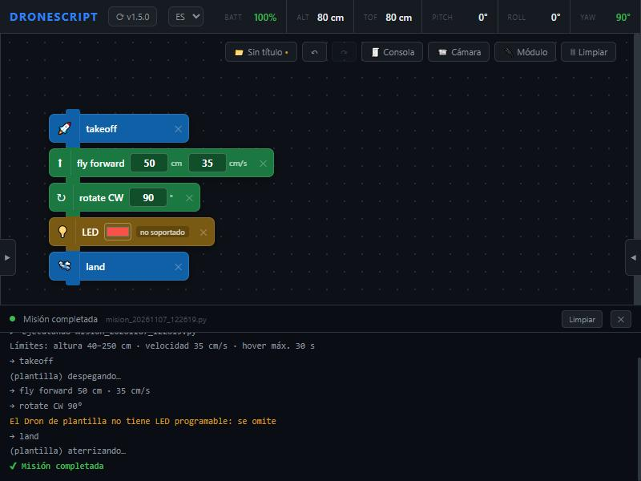
Una misión con el dron virtual: la consola muestra lo que haría y el aviso del LED no soportado.

Paso 5. Míralo en Python
Abre el panel de código: el programa en Python usa el id del modelo, Drone("dron_plantilla", ...). El bloque que el dron no soporta queda como comentario.
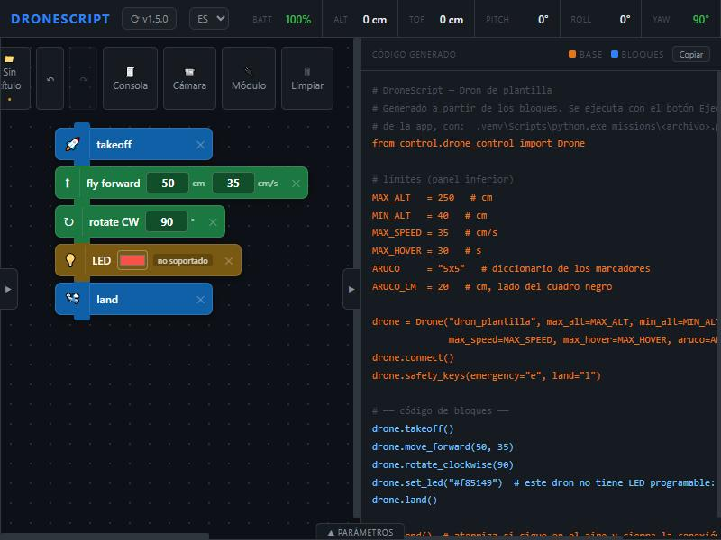
El código Python del programa usa el id del MODELO.

El archivo completo de la plantilla
Léelo con calma: cada método tiene comentarios que explican qué tendría que hacer un dron real.
"""Plantilla de modelo de dron para DroneScript.

Cópiala, cambia MODELO y la clase, e impórtala con «+ Importar modelo de dron» en la
ventana de elegir dron. Tal como está funciona: es un dron virtual que sólo escribe en
la consola lo que haría, para que pruebes el importador y tus misiones.

Cómo funciona un modelo:
- MODELO dice cómo se llama y qué clase usar. DroneScript lo lee SIN ejecutar el archivo.
- La clase hereda de BaseDriver (control/drivers/base.py) e implementa sus métodos.
DroneScript aplica antes los límites del panel (altura, velocidad, hover) y las
teclas de seguridad; el modelo sólo tiene que hablar con el dron.
- El código se ejecuta al pulsar «Conectar». Sólo puede usar las librerías que trae
DroneScript: las de Python (socket, struct, threading, json…) y numpy, cv2 (OpenCV),
av (vídeo H.264) y serial (puerto serie).

Ejemplos reales para copiar ideas: control/drivers/tello.py (UDP con texto),
anafi.py (UDP binario con acuses) y codrone.py (puerto serie con una librería).
"""

import time

from control.drivers.base import BaseDriver, DroneError, DroneRejected

MODELO = {
"id": "dron_plantilla", # minúsculas, números y _ ; es lo que va en Drone("…")
"nombre": "Dron de plantilla", # lo que se ve en la lista de drones
"clase": "DronPlantilla", # la clase de abajo
"descripcion": "Dron virtual de ejemplo: escribe en la consola lo que haría.",
"autor": "DroneScript",
"version": "1.0",
}

class DronPlantilla(BaseDriver):
name = "Dron de plantilla"
min_move = 20 # cm mínimos y máximos por orden de desplazamiento
max_move = 500
max_rotate = 360
min_speed = 10 # cm/s
max_speed = 100
# Qué tiene el dron. Los bloques de lo que no tenga se marcan «se omitirá».
supports_flip = False
has_tof = False
has_camera = False
has_gimbal = False
has_front = False
has_color = False
has_led = False
has_buzzer = False

def __init__(self):
super().__init__()
self.speed = 30
self._h = 0 # cm
self._yaw = 0 # °
self._bat = 100 # %

# ── conexión ──────────────────────────────────────────────────
def connect(self):
# Un dron real: abrir el socket o el puerto serie y comprobar que responde.
# Si no responde, lanzar DroneError con un mensaje que diga qué revisar.
self.connected = True
self.log("success", f"Conectado a {self.name} (virtual)")

def close(self):
self.connected = False

# ── telemetría ────────────────────────────────────────────────
def telemetry(self):
# «fresh» = los datos son recientes. Si no hay telemetría, DroneScript avisa
# y no puede aplicar los límites de altura.
return {"bat": self._bat, "h": self._h, "tof": self._h, "pitch": 0, "roll": 0,
"yaw": self._yaw, "fresh": self.connected}

# ── vuelo ─────────────────────────────────────────────────────
# Usa self.sleep() para esperar: se corta al pulsar Detener / Land / Emergency.
def takeoff(self):
self.flying = True # pesimista: si se pierde la respuesta, quizá sí despegó
self.log("info", "(plantilla) despegando…")
self.sleep(1.0)
self._h = 80

def land(self):
self.log("info", "(plantilla) aterrizando…")
self.sleep(1.0)
self._h = 0
self.flying = False

def move(self, direction, cm):
# direction: forward, back, left, right, up, down
if not self.flying:
raise DroneRejected(f"'{direction} {cm}': el dron está en tierra")
self.sleep(cm / max(self.speed, 1))
if direction == "up":
self._h += cm
elif direction == "down":
self._h = max(0, self._h - cm)

def rotate(self, degrees):
# grados positivos = sentido horario
self.sleep(abs(degrees) / 90)
self._yaw = int((self._yaw + degrees + 180) % 360 - 180)

def set_speed(self, cm_s):
self.speed = int(min(self.max_speed, max(self.min_speed, cm_s)))
return self.speed

# ── seguridad (se llaman desde otro hilo: que sean rápidos) ───
def emergency(self):
self.abort_event.set() # corta la espera en curso de la misión
self.flying = False # un dron real: apagar motores YA
self._h = 0
self.log("error", "(plantilla) motores apagados")

def safe_land(self):
self.abort_event.set()
if not self.flying:
return True
time.sleep(1.0) # aquí no se usa self.sleep: la misión ya se abortó
self._h = 0
self.flying = False
return True # True si se confirmó el aterrizaje

# Opcionales (BaseDriver ya responde «no disponible»): camera_on, take_photo,
# start_video, stop_video, set_gimbal, set_led, beep, flip, query.

if __name__ == "__main__":
raise DroneError("Esto es un modelo para importar en DroneScript, no un programa")

Parte 2. Tu propio dron por Wi-Fi
El caso más común en drones educativos (el DJI Tello y sus clones): el PC se conecta al Wi-Fi del dron, le manda texto como takeoff o forward 50 por UDP a su IP y puerto, y el dron responde ok o error. La plantilla 2 ya hace todo eso; sólo tienes que poner los datos de tu dron.

Paso 1. Averigua cómo habla tu dron
Busca en el manual o SDK de tu dron estos datos. Si no hay SDK con órdenes de texto, mira la sección Si tu dron habla distinto.
Dato | En la plantilla | Qué buscar
IP del dron | IP = "192.168.10.1" | La dirección del dron cuando el PC está en su Wi-Fi.
Puerto | PUERTO = 8889 | El puerto UDP donde escucha las órdenes.
Activar el modo SDK | self.send("command") | La orden que hay que mandar primero (no todos la necesitan).
Despegar / aterrizar | "takeoff" / "land" | Las órdenes de despegue y aterrizaje.
Moverse | f"{direction} {cm}" | Cómo se pide avanzar, retroceder, subir… y en qué unidades.
Girar | cw / ccw | Cómo se pide girar a la derecha y a la izquierda.
Velocidad | "speed 30" | Cómo se fija la velocidad.
Batería | "battery?" | Cómo se pregunta la batería (y la altura, si la da).
Emergencia | "emergency" | La orden que apaga los motores al instante.

Paso 2. Adapta la plantilla
- Descarga plantilla_dron_udp.py (al final de esta parte) y guárdala con otro nombre, por ejemplo mi_dron.py.
- En MODELO cambia id, nombre y autor. Si cambias clase, cambia también el nombre de la clase: tienen que coincidir.
- Cambia IP y PUERTO.
- Cambia min_move, max_move, min_speed y max_speed por los límites que diga el manual.
- En cada método cambia el texto de la orden por el de tu dron. Si tu dron no responde ok, ajusta order().
- Si tu dron da la altura, pregúntala en telemetry() igual que la batería y devuélvela en "h". Sin altura, DroneScript avisa de que no puede aplicar los límites de altura.
No borres los self.check_abort() ni los tiempos límite de send: son lo que permite que Detener, Land y Emergency corten una orden que se quedó esperando.

Paso 3. Impórtala
Igual que en la Parte 1: Seleccionar dron → + Importar modelo de dron, eliges tu archivo, revisas los datos y pulsas Importar. En Usa aparecen las librerías que importa el archivo.
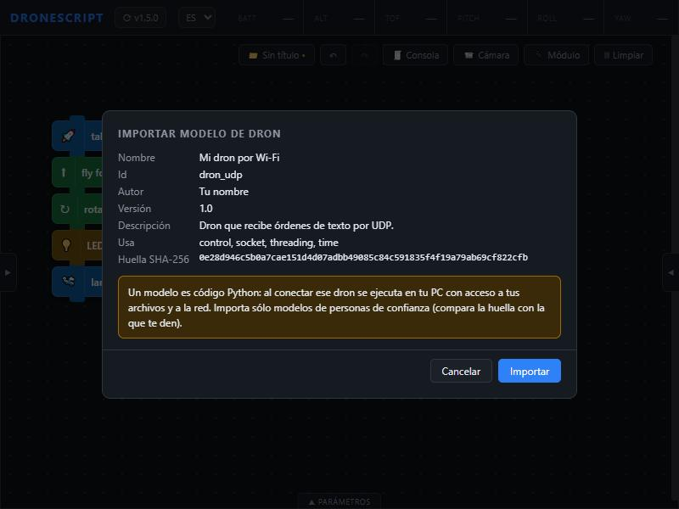
La revisión del modelo por Wi-Fi: usa control, socket, threading y time.

Paso 4. Conéctate
- Enciende el dron y conecta el PC a su red Wi-Fi.
- En Seleccionar dron elige tu modelo y pulsa Conectar.
- Si el dron no contesta en 3 segundos, la conexión falla con el mensaje que escribiste en connect(). Revisa que el dron esté encendido, que el PC esté en su Wi-Fi y que la IP y el puerto sean los del manual.
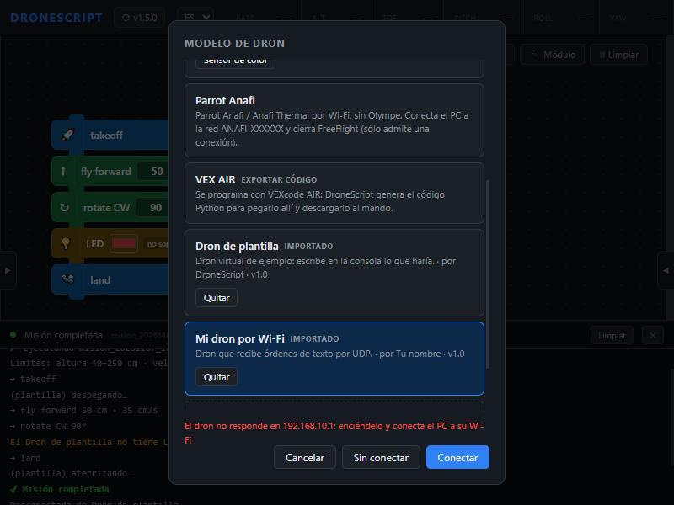
Sin dron encendido: el mensaje de connect() dice qué revisar.
Cuando el PC se conecta al Wi-Fi del dron se queda sin internet. No pasa nada: DroneScript no lo necesita para volar.

Paso 5. El primer vuelo, con cuidado
- Vuela en un lugar amplio, sin gente cerca, con la mano en la tecla de Emergency.
- Primero sólo takeoff y land.
- Luego un movimiento corto (fly forward 30) y un giro.
- Revisa la consola: ahí salen los errores, las respuestas que no fueron ok y lo que escribas con self.log("info", "texto").
- Prueba Detener y Land en mitad de un movimiento: el dron tiene que obedecer en menos de un segundo.

Paso 6. Hacer cambios
Edita tu archivo y vuelve a importarlo con el mismo id: reemplaza al anterior, que queda en Documentos\DroneScript\modelos\papelera\. Si editas el archivo ya importado a mano, la app deja de aprobarlo (cambió su huella) y te pide volver a importarlo.

El archivo completo del dron por Wi-Fi
"""Modelo de dron para DroneScript: un dron por Wi-Fi que recibe órdenes de texto por UDP.

Muchos drones educativos funcionan así (el DJI Tello y sus clones): el PC manda una orden de
texto, como "takeoff" o "forward 50", a la IP y el puerto del dron, y el dron responde "ok" o
"error". Cambia IP, PUERTO y las órdenes por las que use tu dron (vienen en su manual o SDK).
"""

import socket
import threading
import time

from control.drivers.base import BaseDriver, DroneError, DroneRejected

MODELO = {
"id": "dron_udp", # minúsculas, números y _ ; único
"nombre": "Mi dron por Wi-Fi", # lo que se ve en la lista de drones
"clase": "DronUDP", # la clase de abajo
"descripcion": "Dron que recibe órdenes de texto por UDP.",
"autor": "Tu nombre",
"version": "1.0",
}

IP = "192.168.10.1" # la IP del dron cuando el PC está conectado a su Wi-Fi
PUERTO = 8889 # el puerto UDP donde escucha las órdenes

class DronUDP(BaseDriver):
name = "Mi dron por Wi-Fi"
min_move = 20 # cm mínimos y máximos que acepta en una orden de movimiento
max_move = 500
max_rotate = 360
min_speed = 10 # cm/s
max_speed = 100
supports_flip = False # lo que no tenga: sus bloques se marcan «no soportado»
has_tof = False
has_camera = False

def __init__(self):
super().__init__()
self.speed = 30
self.sock = None
self.lock = threading.Lock() # una orden a la vez: la telemetría usa el mismo socket
self.bat = None
self.bat_time = 0.0

# ── conexión ──────────────────────────────────────────────────
def connect(self):
self.sock = socket.socket(socket.AF_INET, socket.SOCK_DGRAM)
self.sock.settimeout(0.2) # recvfrom espera como mucho 0,2 s y vuelve a mirar si hay que abortar
try:
reply = self.send("command", timeout=3, abortable=False) # pone el dron en modo SDK
except DroneError:
reply = None
if reply != "ok":
self.close()
raise DroneError(f"El dron no responde en {IP}: enciéndelo y conecta el PC a su Wi-Fi")
self.connected = True
self.log("success", f"Conectado a {self.name}")

def close(self):
self.connected = False
if self.sock:
self.sock.close()
self.sock = None

# ── enviar órdenes ────────────────────────────────────────────
def send(self, cmd, timeout=7.0, abortable=True):
"""Manda una orden y devuelve la respuesta del dron (texto)."""
with self.lock:
return self._send(cmd, timeout, abortable)

def _send(self, cmd, timeout, abortable):
self.sock.setblocking(False) # tirar respuestas atrasadas de órdenes anteriores
try:
while self.sock.recv(1024):
pass
except OSError:
pass
self.sock.settimeout(0.2)
self.sock.sendto(cmd.encode(), (IP, PUERTO))
limit = time.monotonic() + timeout
while time.monotonic() < limit:
if abortable:
self.check_abort() # Detener / Land / Emergency cortan la espera aquí
try:
data, _ = self.sock.recvfrom(1024)
return data.decode(errors="replace").strip()
except socket.timeout:
pass
raise DroneError(f"'{cmd}': el dron no respondió en {timeout:.0f} s")

def order(self, cmd, timeout=7.0):
"""Una orden que tiene que responder "ok"; si no, es un error."""
reply = self.send(cmd, timeout)
if reply.lower() != "ok":
raise DroneRejected(f"'{cmd}' → {reply}")

# ── telemetría ────────────────────────────────────────────────
def telemetry(self):
# DroneScript la pide 4 veces por segundo. La batería se pregunta como mucho cada 2 s,
# y sólo si no hay una orden en curso (si no, las respuestas se mezclarían).
if self.connected and time.monotonic() - self.bat_time > 2 and self.lock.acquire(blocking=False):
try:
self.bat = int(float(self._send("battery?", 2, abortable=False)))
self.bat_time = time.monotonic()
except (DroneError, ValueError):
pass
finally:
self.lock.release()
# Sin altura (None), DroneScript avisa de que no puede aplicar los límites de altura.
# Si tu dron la da, pregúntala igual que la batería (en el Tello: "height?").
return {"bat": self.bat, "h": None, "tof": None, "pitch": None, "roll": None, "yaw": None,
"fresh": time.monotonic() - self.bat_time < 5}

# ── vuelo ─────────────────────────────────────────────────────
def takeoff(self):
self.flying = True # pesimista: si se pierde la respuesta, quizá sí despegó
try:
self.order("takeoff", timeout=20)
except DroneRejected:
self.flying = False
raise

def land(self):
self.order("land", timeout=20)
self.flying = False

def move(self, direction, cm):
# direction: forward, back, left, right, up, down (como las órdenes del Tello)
self.order(f"{direction} {int(cm)}", timeout=cm / max(self.speed, 1) + 7)

def rotate(self, degrees):
# grados positivos = sentido horario
sentido = "cw" if degrees >= 0 else "ccw"
self.order(f"{sentido} {int(round(abs(degrees)))}", timeout=abs(degrees) / 30 + 7)

def set_speed(self, cm_s):
v = int(min(self.max_speed, max(self.min_speed, cm_s)))
self.order(f"speed {v}")
self.speed = v
return v

# ── seguridad (se llaman desde otro hilo: tienen que ser rápidos) ──
def emergency(self):
self.abort_event.set()
for _ in range(3): # UDP no garantiza la entrega: se repite
try:
self.sock.sendto(b"emergency", (IP, PUERTO))
except (OSError, AttributeError):
pass
self.flying = False

def safe_land(self):
self.abort_event.set() # la misión suelta el socket en menos de 0,2 s
try:
ok = self.send("land", timeout=15, abortable=False).lower() == "ok"
except DroneError:
return False
if ok:
self.flying = False
return ok

Si tu dron habla distinto
- UDP con mensajes binarios (bytes en vez de texto): usa struct.pack para armarlos. Ejemplo real en control/drivers/anafi.py del código de DroneScript.
- Puerto serie o USB: usa serial (pyserial). Ejemplo real en control/drivers/codrone.py.
- Sólo una app del fabricante, sin SDK: no se puede controlar desde DroneScript. El modelo necesita órdenes documentadas.

Problemas comunes
Mensaje | Qué hacer
Falta el diccionario MODELO = {…} | El archivo tiene que tener MODELO = {"id": …, "nombre": …, "clase": …} arriba, fuera de la clase.
MODELO debe ser un diccionario con valores fijos (textos) | Escribe los valores entre comillas, sin variables ni cálculos.
MODELO necesita «…» (texto) | Falta id, nombre o clase.
El id «…» no vale | Usa minúsculas, números y _, de 2 a 31 caracteres, empezando por letra.
El id «…» ya lo usa un dron de DroneScript | Elige otro id: tello, codrone, anafi… ya existen.
No está la clase «…» que indica MODELO | El nombre en "clase" y el de class … tienen que ser iguales, con mayúsculas.
La clase «…» debe heredar de BaseDriver | Escribe class MiDron(BaseDriver): e importa BaseDriver como en la plantilla.
A la clase «…» le faltan: … | Define los métodos de la lista (ver la tabla de métodos obligatorios).
No es Python válido (línea N: …) | Error de escritura en esa línea: una comilla, paréntesis o sangría.
El modelo «…» falló al cargarse: … | Su código falló al ejecutarse al conectar. El final del mensaje dice qué; si es No module named …, usa una librería que DroneScript no trae.
El modelo «…» no está aprobado | El archivo cambió desde que lo importaste: vuelve a importarlo.
El dron no responde en … | Enciende el dron, conecta el PC a su Wi-Fi y revisa IP y PUERTO.

Seguridad. Un modelo es código Python con los mismos permisos que DroneScript: puede leer tus archivos y usar la red. Si te pasan uno, impórtalo sólo si confías en quien lo hizo y compara la huella que te den con la que muestra la app.

